Profe: roció Novoa

Alumna: windy Viviana Gómez Lugo

Ciclo: 5/3 sabatina

Resolver:

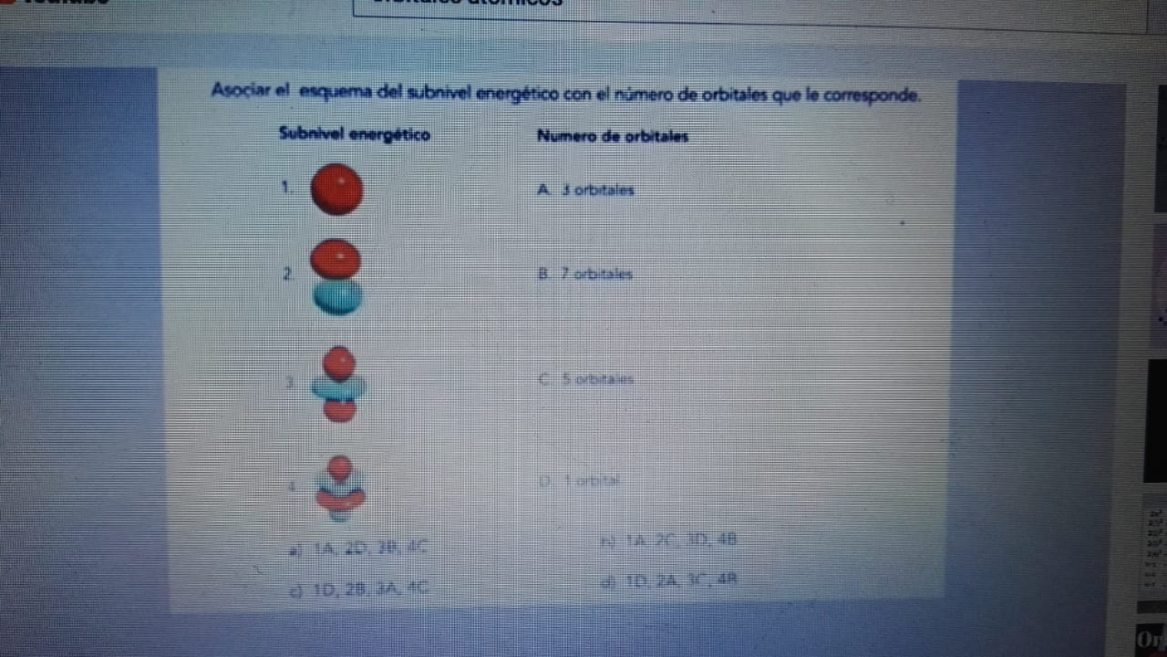

La imagen primera (d)

En la imagen segunda (a)

En la imagen tercera (c)

En la imagen cuarta (b)

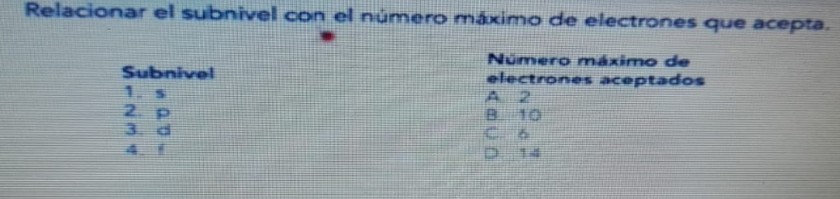

S (a) p (c) d (b) f (d)

Consultar:

Ácidos: Que es como el del vinagre, el del limón o ciertas frutas que no han madurado.

Bases: Parte inferior de un objeto o un cuerpo que puede o no formar parte de él y que generalmente le sirve de apoyo y sostén.

Sales: Sustancia salina que generalmente contiene amoniaco y que se usaba para reanimar a una persona que había perdido el conocimiento

Óxidos: Capa de color rojizo que se forma en la superficie del hierro y otros metales a causa de la oxidación provocada por la humedad o el agua.